處理(功能)規格書 |  |  |  |  |  |  |  |  |  |  |  |  |  | Page 1 / 6
處理(功能點)名稱 |  |  |  |  |  | 年 月 日 |  | 製 作 | 負 責 |  | 品 保 |  | 確 認 | 文 件 編 號
HT_23 |  |  |  |  |  | 94/06/01 |  | 范 |  |  |  |  |  | HT_23
BATCH |  | JAVA | J S P | E X E |  | 資料量 |  | 處理週期 | 輸出入畫面編號 |  |  |  | 備註
 |  | ■ | ■ |  |  |  |  |  | HT_230
輸入資料檔案 | HTT_COURSE HTT_CLASSFL  HTT_REGIST HTT_TRAIN  HBV_PERSON HAT_DEPTFIL |  |  |  | 輸出資料檔案 |  |  |  |  | ＩＯ資料檔案 |  | 報表檔(HT_230)
功 能 說 明
功能: 教育研修通知單列印
畫面:

- HT_230
畫面預設值顯示: 印表Enabled
ReadOnly : 上課期間日期
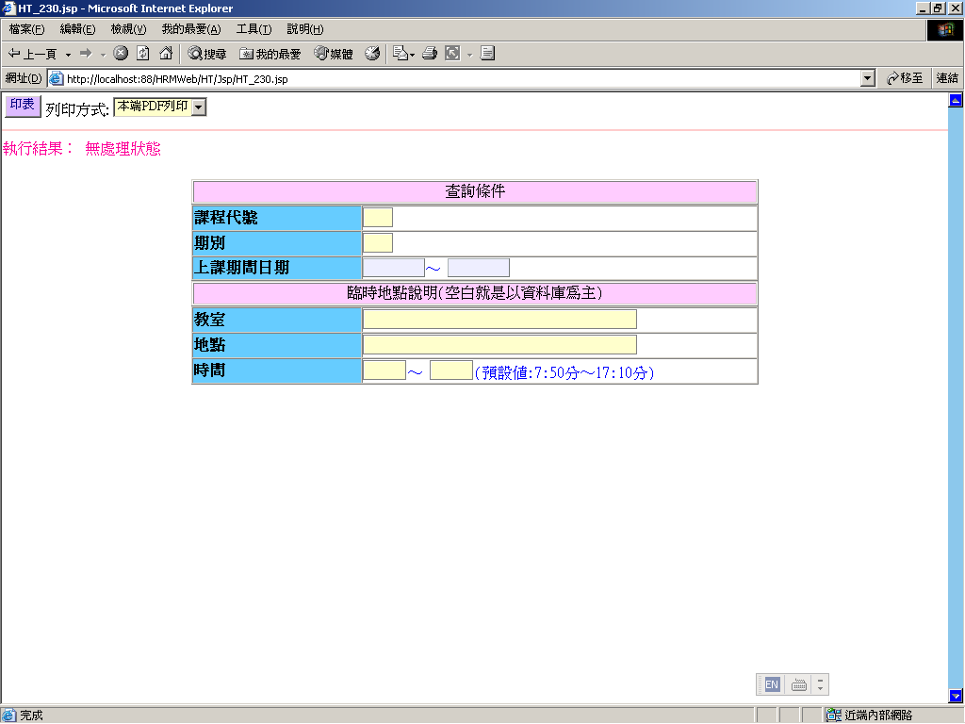

處理(功能)規格書 |  |  |  |  |  |  |  |  |  |  |  |  |  | Page 2 / 6
處理(功能點)名稱 |  |  |  |  |  | 年 月 日 |  | 製 作 | 負 責 |  | 品 保 |  | 確 認 | 文 件 編 號
HT_23 |  |  |  |  |  | 94/06/01 |  | 范 |  |  |  |  |  | HT_23
BATCH |  | JAVA | J S P | E X E |  | 資料量 |  | 處理週期 | 輸出入畫面編號 |  |  |  | BATCH
 |  | ■ | ■ |  |  |  |  |  | HT_230
輸入資料檔案 | HTT_COURSE HTT_CLASSFL  HTT_REGIST HTT_TRAIN  HBV_PERSON HAT_DEPTFIL |  |  |  | 輸出資料檔案 |  |  |  |  | ＩＯ資料檔案 |  | 報表檔(HT_230)
功 能 說 明
處理說明:
一.說明:
【HT_230】處理，訊息顯示原則查看”MT系統訊息顯示規範”
1.列印:
(1)查詢鍵值 課程代號 + 期間別
A.執行查詢前要做※條件檢查1
(2)依條件值查詢順序如下:
-1.以課程代號查詢HTT_COURSE(課程代號檔)是否已建檔，存在才可以繼繼續作業，傳回課程名稱(H_TCOUSNAM)，反之顯示錯誤訊息回畫面
Query SQL:
SELECT 欄位 FROM HTT_COURSE WHERE H_TCOUSID = :TCOUSID
-2.以課程代號+期別查詢HTT_CLASSFL(班別資料檔)是否已建檔，存在才可以繼續作業，傳回起始日期顯示(H_TSDATE)、結束日期顯示(H_TEDATE)、班導師ID(H_TEACHER)、教室(H_TCLASS)、住宿(H_TDORM)，若課程代號=”CF9”，則以備註(H_TMARK)取代課程名稱,反之顯示錯誤訊息回畫面
Query SQL:
SELECT 欄位 FROM HTT_CLASSFL WHERE H_TCOUSID = :TCOUSID
AND H_TERM =:TERM
-3.以班導師身分證號查詢HBT_PERSON(人事主檔)，傳回姓名(H_NAME)， 存在才可以繼續作業，反之顯示錯誤訊息回畫面
-4.以課程代號+期別+報名結果(H_TRESULT=”1”)查詢HTT_REGIST(學員報名檔)是否有資料:
Query SQL:
SELECT 欄位 FROM HTT_REGIST WHERE H_TCOUSID = :TCOUSID AND H_TERM = :TERM AND H_TRESULT = "1" ORDER BY H_TID

不存在→以課程代號+期別查詢學員研修資料檔(HTT_TRAIN) 是否有資料，有些外訓會直接建入學員研修資料檔中,有資料存在才可以繼續作業，反之顯示錯誤訊息回畫面(訊息:報名檔和研修檔都查無符合資料!)

處理(功能)規格書 |  |  |  |  |  |  |  |  |  |  |  |  |  | Page 2 / 6
處理(功能點)名稱 |  |  |  |  |  | 年 月 日 |  | 製 作 | 負 責 |  | 品 保 |  | 確 認 | 文 件 編 號
HT_23 |  |  |  |  |  | 94/06/01 |  | 范 |  |  |  |  |  | HT_23
BATCH |  | JAVA | J S P | E X E |  | 資料量 |  | 處理週期 | 輸出入畫面編號 |  |  |  | BATCH
 |  | ■ | ■ |  |  |  |  |  | HT_230
輸入資料檔案 | HTT_COURSE HTT_CLASSFL  HTT_REGIST HTT_TRAIN  HBV_PERSON HAT_DEPTFIL |  |  |  | 輸出資料檔案 |  |  |  |  | ＩＯ資料檔案 |  | 報表檔(HT_230)
功 能 說 明

Query SQL:
SELECT 欄位 FROM HTT_TRAIN WHERE H_TCOUSID = :TCOUSID AND H_TERM = :TERM ORDER BY H_TID
存在→開始執行列印流程
(3)列印流程:
-1.搭配選擇印表列印種類
- 本端PDF列印 （PDF預覽、可存檔、列印）
- Server端列印（存檔在Server端上，機房列印）

-2.處理教室(列印代碼:Q)和地址(列印代碼:R):
IF (臨時教室資料和地點非空白){教室=畫面臨時教室;地點=畫面臨時地點}
ELSE{
教室:
if (HTT_CLASSFL.H_TCLASS='S1'){尚志大樓地下二樓第一教室}
if (HTT_CLASSFL.H_TCLASS='S2'){尚志大樓地下二樓第二教室}
if (HTT_CLASSFL.H_TCLASS='S3'){尚志大樓地下二樓第三教室}
if (HTT_CLASSFL.H_TCLASS='S4'){尚志大樓地下二樓第四教室}
if (HTT_CLASSFL.H_TCLASS='D1'){德惠大樓二樓第一教室}
if (HTT_CLASSFL.H_TCLASS='D2'){德惠大樓二樓第二教室}
if (HTT_CLASSFL.H_TCLASS='D3'){德惠大樓二樓第三教室}
if (HTT_CLASSFL.H_TCLASS='E1'){電機大樓一樓１０６教室}
if (HTT_CLASSFL.H_TCLASS='E2'){電機大樓一樓１０８教室}
if (HTT_CLASSFL.H_TCLASS='E3'){電機大樓一樓１２４教室}
if (HTT_CLASSFL.H_TCLASS='E4'){電機大樓一樓１０２教室}
if (HTT_CLASSFL.H_TCLASS='D'){教室='台北市德惠街３巷３號'}
地點:
IF (HTT_CLASSFL.H_TCLASS取第一碼=’S’OR ’E’)
{地點=台北市中山北路３段４０號}
}

處理(功能)規格書 |  |  |  |  |  |  |  |  |  |  |  |  |  | Page 3 / 6
處理(功能點)名稱 |  |  |  |  |  | 年 月 日 |  | 製 作 | 負 責 |  | 品 保 |  | 確 認 | 文 件 編 號
HT_23 |  |  |  |  |  | 94/06/01 |  | 范 |  |  |  |  |  | HT_23
BATCH |  | JAVA | J S P | E X E |  | 資料量 |  | 處理週期 | 輸出入畫面編號 |  |  |  | BATCH
 |  | ■ | ■ |  |  |  |  |  | HT_230
輸入資料檔案 | HTT_COURSE HTT_CLASSFL  HTT_REGIST HTT_TRAIN  HBV_PERSON HAT_DEPTFIL |  |  |  | 輸出資料檔案 |  |  |  |  | ＩＯ資料檔案 |  | 報表檔(HT_230)
功 能 說 明

-3.處理住宿否符號(列印代碼:Q、T):
IF (HTT_CLASSFL.H_TDORM=’Y’)
{本班係住宿研修(列印代碼:S)…圈選（ˇ）}
ELSE
{本班係非住宿研修(列印代碼:T)…圈選（ˇ）}
-4.處理回寄日期(列印代碼:E、F、E1、F1):
距離畫面輸入的上課日期前5天
Ex: 上課日期 : 12/1 回寄日期為: 11/26
列印代碼:E、E1放月份 F、F1放日期
-5.報表格式如報表一,列印欄位說明:
1)代碼A、A1:
印表日期（系統日期），列印格式中國年(YYYMMDD)
2)代碼B、B1、B2:
用單位代碼(HBT_PERSON.H_DEPTNO)詢單位代號檔(HAT_DEPTFIL)，不存在則放值???
B->一級單位名稱(HAT_DEPTFIL.H_DEPT1)
B1、B2->單位名稱(HAT_DEPTFIL.H_DEPT)
3)代碼C、C1:
學員姓名(HBT_PERSON.H_NAME)

4)代碼D、G、H、V:
用H_TID查詢學員研修資料檔(HTT_TRAIN)< HTT_CLASSFL.H_TSDATE(起始日期)ORDER BY DESC取第一筆資料的課程代號和結束日期
SQL :
SELECT 課程代號，結束日期 FROM HTT_TRAIN WHERE H_TID = :TID
AND H_TEDATE < : HTT_CLASSFL.H_TSDATE
ORDER BY H_TEDATE DESC
如果資料不存在,一律放空白,反之則繼續往下作業:
D->結束日期，列印格式中國年(YYY/MM/DD)
G->要上課程的起始日期(HTT_CLASSFL.H_TSDATE)與前次上完課程的結束日期(HTT_TRAIN.H_TEDATE)年份相減,此處列印G放相隔的年份
處理(功能)規格書 |  |  |  |  |  |  |  |  |  |  |  |  |  | Page 4 / 6
處理(功能點)名稱 |  |  |  |  |  | 年 月 日 |  | 製 作 | 負 責 |  | 品 保 |  | 確 認 | 文 件 編 號
HT_23 |  |  |  |  |  | 94/06/01 |  | 范 |  |  |  |  |  | HT_23
BATCH |  | JAVA | J S P | E X E |  | 資料量 |  | 處理週期 | 輸出入畫面編號 |  |  |  | BATCH
 |  | ■ | ■ |  |  |  |  |  | HT_230
輸入資料檔案 | HTT_COURSE HTT_CLASSFL  HTT_REGIST HTT_TRAIN  HBV_PERSON HAT_DEPTFIL |  |  |  | 輸出資料檔案 |  |  |  |  | ＩＯ資料檔案 |  | 報表檔(HT_230)
功 能 說 明

H->要上課程的起始日期(HTT_CLASSFL.H_TSDATE)與前次上完課程的結束日期(HTT_TRAIN.H_TEDATE)月份相減,此處列印G放相隔的月份
V→上次上完的課程名稱，用HTT_TRAIN.H_TCOUSID查詢HTT_COURSE的H_TCOUSNAME
5)代碼E、F、E1、F1:
說明同上面4.處理回寄日期
6)代碼I、J、K、I1、K1:
I、I1→本次要上課程的課程期別(畫面查詢值)
J→本次要上課程的課程代號(畫面查詢值)
K、K1→本次要上課程的課程名稱
以課程代號查詢查詢HTT_COURSE的H_TCOUSNAME
7)代碼L、M、O、P、L1、M1、O1、P1:
L、L1→上課起始日期(HTT_CLASSFL.H_TSDATE)的月份
M、M1→上課起始日期(HTT_CLASSFL.H_TSDATE)的日期
O、O1→上課結束日期(HTT_CLASSFL.H_TEDATE)的月份
P、P1→上課結束日期(HTT_CLASSFL.H_TEDATE)的日期
8)代碼N、N1、N2:
N、N1→上課時間(若臨時地點說明區中有標明上課時間則以這裡為主,否則預設值一律為 7:50)
N2、N3→下課時間(若臨時地點說明區中有標明上課時間則以這裡為主,否則預設值一律為 17:10)
9)代碼Q、R:
說明同上面2.處理教室(列印代碼:Q)和地址(列印代碼:R)
10)代碼S、T:
說明同上面3.處理住宿否符號
11)代碼U:
班導師姓名(HBT_PERSON.H_NAME)

處理(功能)規格書 |  |  |  |  |  |  |  |  |  |  |  |  |  | Page 5 / 6
處理(功能點)名稱 |  |  |  |  |  | 年 月 日 |  | 製 作 | 負 責 |  | 品 保 |  | 確 認 | 文 件 編 號
HT_23 |  |  |  |  |  | 94/06/01 |  | 范 |  |  |  |  |  | HT_23
BATCH |  | JAVA | J S P | E X E |  | 資料量 |  | 處理週期 | 輸出入畫面編號 |  |  |  | BATCH
 |  | ■ | ■ |  |  |  |  |  | HT_230
輸入資料檔案 | HTT_COURSE HTT_CLASSFL  HTT_REGIST HTT_TRAIN  HBV_PERSON HAT_DEPTFIL |  |  |  | 輸出資料檔案 |  |  |  |  | ＩＯ資料檔案 |  | 報表檔(HT_230)
功 能 說 明

※條件檢查1: (JS)
1.查詢鍵值檢查:
-課程代號：不可空白，輸入3位長度，一率轉成大寫模式
輸位數就自動跳至下一各 TABINDEX
-期別：不可空白，輸入5位長度
2.在查詢鍵值欄位（期別）上按ENTER等同於按下查詢鍵進行查詢
錯誤訊息顯示原則查看”MT系統訊息顯示規範”: 查詢值空白

※報表格式1（如附件HT-23）:在MT 檔案夾內 (Program id:PSA923)

